財團法人台北市樹仁社會福利基金會
第五屆「我畫我話–身心障礙者繪畫比賽」報名簡章
壹、前言
樹仁自民國73年音樂家 李泰祥等人成立以來，一直秉持著『跨越障礙，活出彩虹』的服務宗旨，使心智障礙者獲得更優質的照顧，以藝術教育，使身心障礙者找到自信，並抒發心靈進而擁有屬於自己的一片天空。
為鼓勵身心障礙者繪畫創作及提升對藝術的興趣、激發創意及學習能力，為這些身心障礙者建立一個藝術的平台，讓更多的社會大眾知道，這裡有著一群可能生活功能不如你我，卻擁有豐沛生命能量且淡淡散發美麗的人。本會特於104年度舉辦第五屆「我畫我話-身心障礙者繪畫比賽」。讓他們將所有的獨特結合自己創作，揮灑於圖畫紙上。
貳、活動目的
- 藉由活動讓更多社會大眾認識身心智障礙者的藝術能量。
- 秉持取之社會，用之社會的觀念向下紮根，並透過教育的學習與延伸達到實踐關懷身心智障礙者的目的。
- 藉此使更多學校師生認識樹仁基金會，同時了解本會多年來致力於身心智障礙者之努力，及社會公益的長久歷史。
- 鼓勵身心障礙者透過繪畫創作建立自信、抒發情感。
- 藉由繪畫作品讓社會大眾體認到身心障礙者多元的想像空間。
參、主辦單位：財團法人台北市樹仁社會福利基金會
肆、活動期間：即日起至104年8月20日止[以郵戳為憑]
伍、參賽資格：全國領有身心障礙手冊/證明之身心障礙者
陸、比賽辦法
- 參賽資格
- 凡個人報名或學校/機構團體均受理報名，每人僅限投搞一件作品。
- 團體報名至多得提報十件參賽作品。
- 作品格式
  - 以四開畫紙(545 x 393 mm)為限，作品不得電腦輸出，畫材以素描、粉筆、水彩、蠟筆、拼貼、水墨
  - 不需裱框，郵寄使用捲筒或平面包裝不可摺疊，避免作品受破壞
- 投稿方式：不限個人及學校團體均受理報名：
(一)郵寄：參賽作品需填寫「報名表作品清單」(附件一)以迴紋針夾於參賽作品後方，郵寄參賽，以郵戳為憑，逾期恕不辦理。
(二)郵寄地址：112 台北市北投區泉源路華南巷16號1樓，
「財團法人台北市樹仁社會福利基金會收」。
(三)親自送達：財團法人台北市樹仁社會福利基金會，台北市北投區泉源路華南巷16號1樓。
現場收件時間：週一至週五09：00 - 17：30。
- 繪畫題目：不拘
- 錄取名額：由本會遴選3至5名專業人士，針對參賽作品進行評審，並從中選出入圍之得獎作品。
- 獎勵：
    - 凡入圍之得獎作品，本會將頒發得獎獎座。
    - 親蒞受獎者，加贈本會「特殊美學-馬克杯」乙份，以茲鼓勵。

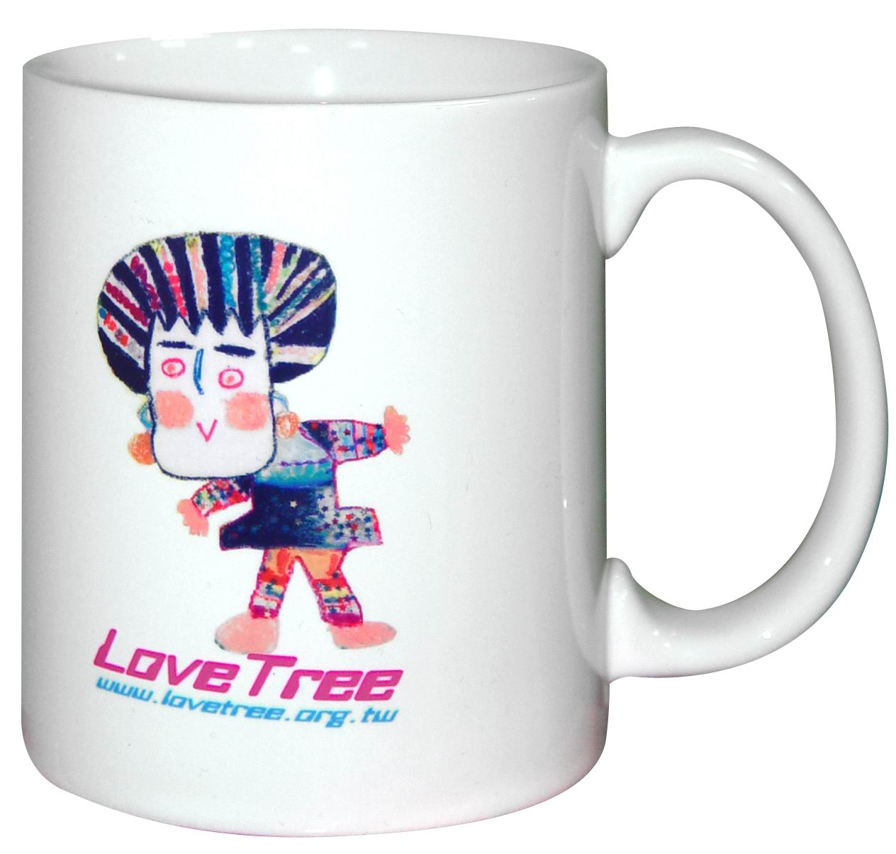
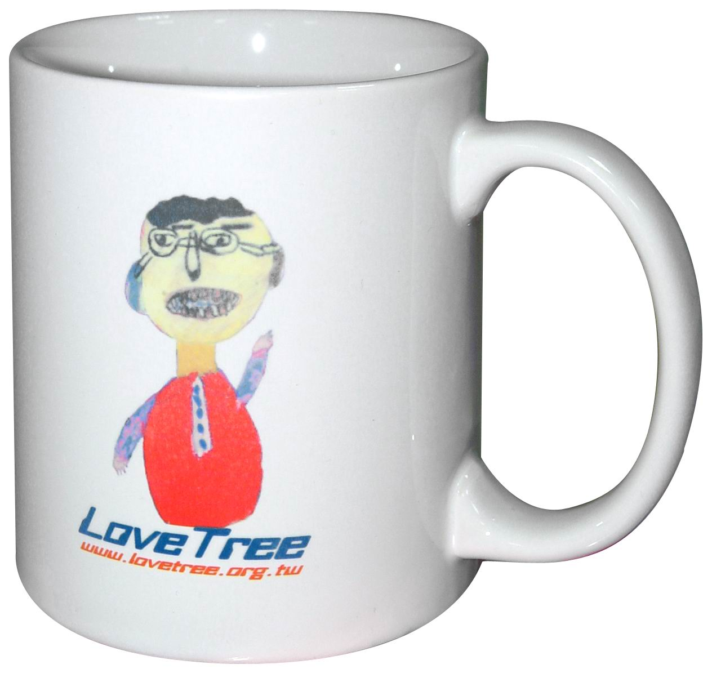
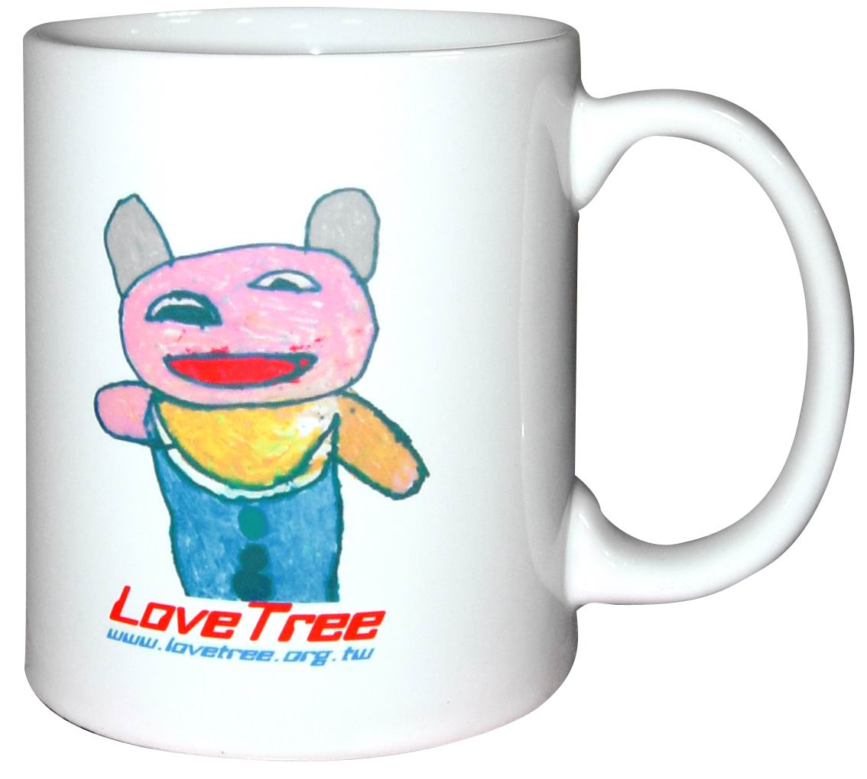

七、成績公佈：
- 公佈日期：104年8月26日
- 公佈方式：評選結果之名單公佈於樹仁基金會網站http://www.lovetree.org.tw，並發文至各參賽者或得獎學校/機構團體。
- 聯絡電話：(02)2893-6122，傳真：(02)2893-6131
八、得獎作品展出：
- 時間：9月5日～9月30日公開展出
- 地點：臺北市中山堂(暫訂)
九、領獎方式：
(一) 頒獎日期：暫訂104年9月初
(二) 頒獎地點：臺北市中山堂(暫訂)
(三) 頒獎活動：本會104年度「特殊美學-藝術創作展」開幕儀式中頒獎
(四) 得獎者需依據本會得獎通知函上之附件「領獎意願調查表」，依得獎公告辦理。
(五) 凡頒獎典禮當日到場領獎者，本會亦提供車馬費新台幣200元整。
(六) 得獎人若無法親自領取者，需依據本會得獎通知函上之附件填寫「領據」，依得獎公告辦理。
十、作品發表方式：
(一)由主辦單位洽請平面媒體開闢專欄，將參賽特優作品予以刊登以玆鼓勵。
(二)榮獲特優之作品，將刊載於本會樹仁季刊中，而本會季刊也將於出刊時寄送至各參賽者或學校/機構團體。
柒、注意事項
一、參賽作品退還方式，詳作品退還辦法(附件二)。
二、凡寄達主辦單位之參賽作品所填寫之個人資料，主辦單位將善盡保密之責，不得擅自外洩。
三、參賽作品須為創作者一年內之作品，每人限以一件作品參賽。
四、主辦單位擁有修改本活動內容之權利，修改訊息將於網站上公佈。

附件一
財團法人台北市樹仁社會福利基金會
104年度「我畫我話–身心障礙者繪畫比賽」
報名表及作品資料清單
報名類別 | □個人 □學校/機構團體 |  | 作品編號：  （請勿填寫，由主辦單位填寫）
姓名 |  |  | 出生  年/月/日 | 民國 年 月 日
學校/機構名稱 |  |  | 班級
作者身心狀況
描述
通訊地址
聯絡人 |  |  | 關係
E-mail |  |  | 聯絡方式 | 電話：  傳真：
繪畫題目 |  |  | 畫材
作品敘述
(100字內為限)
身心障礙手冊/證明影本 (或身心障礙鑑定之診斷證明)
（正面影本浮貼處） |  | （背面影本浮貼處）
作品使用權轉讓同意簽署：
（請作者親自簽名或由法定代理人簽名）
附件二
財團法人台北市樹仁社會福利基金會
104年度「我畫我話 – 身心障礙者繪畫比賽」
作品退還辦法

一、退還辦法：
1.參賽作品於104年12月1日起至105年3月31日辦理退還
2.親自領取：財團法人台北市樹仁社會福利基金會（請事先來電）
台北市北投區泉源路華南巷16號1樓。
現場退還時間：週一至週五09：00 - 17：30。
3.郵寄退還：
(1)請填妥「畫作退還申請表」之收件資料，並載明 「○○○ 繪畫作品」，以傳真、E-mail寄至本會或隨報名作品繳交時，以迴紋針連同報名表單(附件一)夾於參賽作品後方，以便辦理退還。
(2)學校/機構團體報名者，得共同填寫於乙份並附註說明即可。
二、聯絡電話：(02)2893-6122，傳真：(02)2893-6131
E-mail：love.tree73@msa.hinet.net。
-----------------------------------------------------------------
財團法人台北市樹仁社會福利基金會
104年度「我畫我話 – 身心障礙者繪畫比賽」
畫作退還申請表
收  件  人 | 地址：□□□-□□
收  件  人 | 姓名：
收  件  人 | 電話：
--------------------------------------------------------------------------------------------
備註欄：

